学 号： | 20401240118
宁 波 工 程 学 院
实 验 报 告



题 目 | AStar算法求解八数码问题
学 院 | 电信学院
专 业 | 人工智能
班 级 | AI20-1
姓 名 | 李家东
指导教师 | 姚拓中

2021 | 年 | 12 | 月 | 11 | 日

1．目的
本道题是AStar算法求解八数码问题，这里需要说明的A能找到的解是局部最优解，但是独特的启发式函数可以使得解为全局最优解，八数码问题就是一个能通过A求得最优解的问题。
如下图所示，它通过将数字位向空格位移动直至将棋盘从初始状态变化到目标状态。
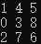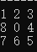
初始状态 目标状态
图1 初始状态转换到目标状态
目的：熟悉和掌握启发式搜索的定义、估价函数和算法过程，并利用A*算法求解N数码难题，理解求解流程和搜索顺序。

2．实验内容
使用启发式搜索算法求解8数码问题。编制程序实现求解8数码问题A*算法，采用估价函数
f(n) = g(n) + h(n)，
其中：h(n)：从初始节点到当前节点的层数。g(n)：启发函数，当前节点对比目标节，错误数字的个数（可能使用错误位置的曼哈顿位置会更好些）。

3．问题分析
- 1. 启发式函数的确定
h(n): 从初始节点到当前节点的层数
g(n): 此状态与目标状态九宫格中相异数字的个数
- 2. 算法优化
在找最小值的时候，我们可以用二分查找，o(n)优化到o(logn)，这就要求我们再插入时顺
序插入，因为查询次数是要大于添加open\close表项的，所以这个方法是可以优化执行效率的。
- 3. 无解情况
将九宫格变成线性后，计算初始状态和目标状态的奇偶性是否一致，一致有解，否则无解。

4．设计思路
首先初始化start表与目标表一致，通过rand()函数随机生成八数码表，该过程的代码和流程如下图2、图3所示
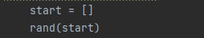
图2 生成随机八数码表的片段代码
#########################################################################################
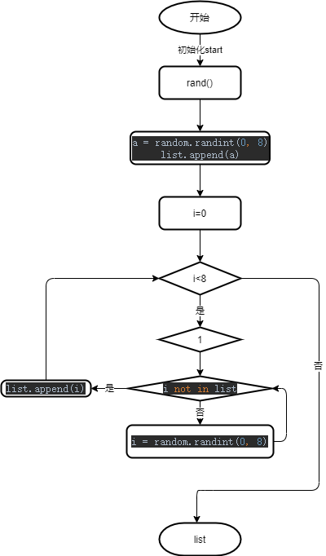
图3 生成随机八数码表的流程图
通过A*算法对目标表进行搜素，将搜索过程中的八数码表储存在总表this里.
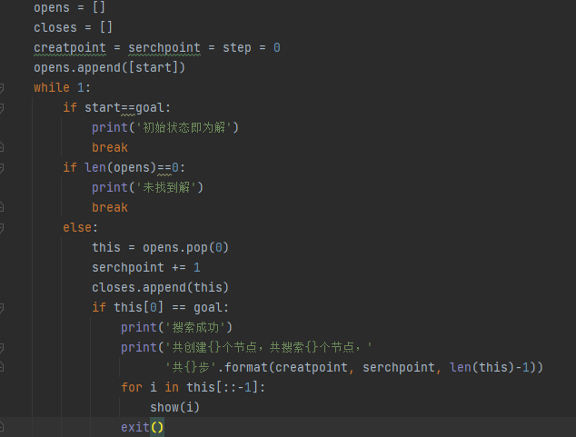
图4 A*算法搜索的代码片段
#########################################################################################
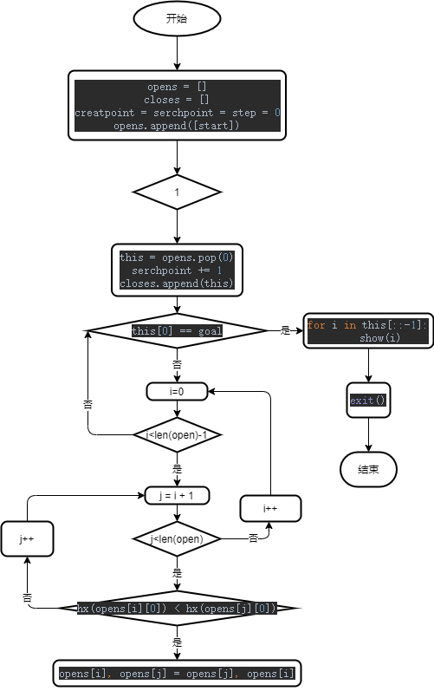
图5 A*算法搜索流程图

5．实现核心代码分析
import random

# 修改索引，方便交换
def move(str, index):
if str == 'up':
return index-3
elif str == 'down':
return index+3
elif str == 'left':
return index-1
elif str == 'right':
return index+1

# 生成新的节点，并记录路径
def create(array1, array2):
p = array1[:]
p.insert(0, array2)
for i in closes:
if i[0] == p[0]:
return False
opens.append(p)
return True

# 输出八数码表
def show(list):
for j in range(len(list)):
if j % 3 == 0:
print('\t')
print(list[j], end=' ')
print('\t')

# 估计函数，与目标节点对比，返回当前数码与目标数码相同位置的个数
def hx(current):
count = 0
goal = [1, 2, 3, 8, 0, 4, 7, 6, 5]
for i in range(len(current)):
if current[i] == goal[i]:
count += 1
return count

def parity(array):
num = 0
for i in range(len(array) - 1):
for j in range(i+1, len(array)):
if array[i] == 0 or array[j] == 0:
continue
if array[i] < array[j]:
num += 1
return num%2

def rand(list):
a = random.randint(0, 8)
list.append(a)
for i in range(8):
i = random.randint(0, 8)
while 1:
if i not in list:
list.append(i)
break
else:
i = random.randint(0, 8)

if __name__=='__main__':
start = []
rand(start)
goal = [1, 2, 3, 4, 5, 6, 7, 8, 0]
# 如果初态和终态的逆序奇偶性不同则无解
if parity(start) != parity(goal):
print('该始末状态的8数码无解')
exit()
opens = []
closes = []
creatpoint = serchpoint = step = 0
opens.append([start])
while 1:
if start==goal:
print('初始状态即为解')
break
if len(opens)==0:
print('未找到解')
break
else:
this = opens.pop(0)
serchpoint += 1
closes.append(this)
if this[0] == goal:
print('搜索成功')
print('共创建{}个节点，共搜索{}个节点，'
'共{}步'.format(creatpoint, serchpoint, len(this)-1))
for i in this[::-1]:
show(i)
exit()
# 上移
if this[0].index(0) > 2:
node = this[0].copy()
a = this[0].index(0)
b = move('up', a)
node[a], node[b] = node[b], node[a]
create(this, node)
creatpoint += 1
# 下移
if this[0].index(0) < 6:
node = this[0].copy()
a = this[0].index(0)
b = move('down', a)
node[a], node[b] = node[b], node[a]
create(this, node)
creatpoint += 1
# 左移
if this[0].index(0) != 0 and this[0].index(0) != 3 and this[0].index(0) != 6:
node = this[0].copy()
a = this[0].index(0)
b = move('left', a)
node[a], node[b] = node[b], node[a]
create(this, node)
creatpoint += 1
# 右移
if this[0].index(0) != 2 and this[0].index(0) != 5 and this[0].index(0) != 8:
node = this[0].copy()
a = this[0].index(0)
b = move('right', a)
node[a], node[b] = node[b], node[a]
create(this, node)
creatpoint += 1

# 对与目标数码节点相同个数最多的数码节点放到open表最前面
for i in range(len(opens)-1):
for j in range(i+1, len(opens)):
if hx(opens[i][0]) < hx(opens[j][0]):
opens[i], opens[j] = opens[j], opens[i]

6．程序运行截图
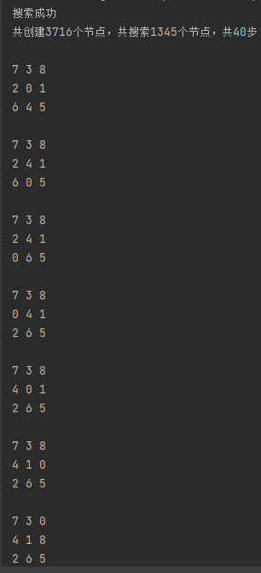
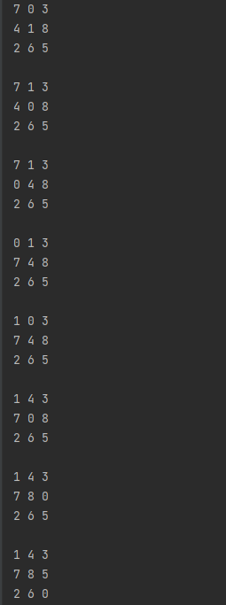
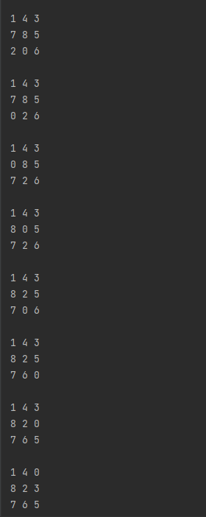
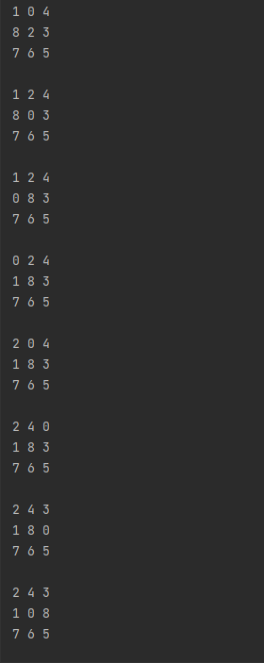
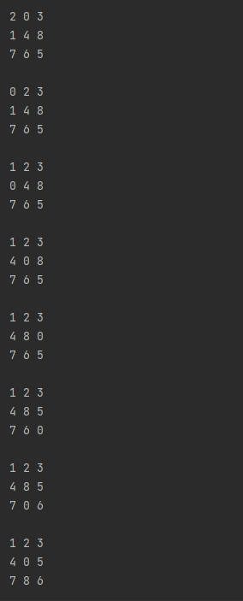
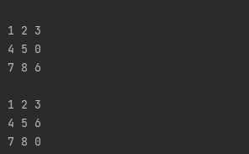
图6 运行流程图

7．参考文献
[1] 殷剑宏, 吴开亚. 图论及其算法[M]. 合肥：中国科学技术大学出版社，2004. （五号宋体，1.25倍行距）
[2] 党跃武，谭祥金. 信息管理导论[M]. 第二版. 北京：高等教育出版社，2006.
[3] Pedrycz W., Gomide F.. An Introduction to Fuzzy Sets [M]. MA: MIT Press, 1998.
[4] 廖建新. 移动智能网技术的研发现状及未来发展[J]. 电子学报, 2003, 31(11): 1725-1731.
[5] 冯永新, 刘治国, 姜月秋. 一个应用于移动自组网络管理的簇生成算法[J]. 软件学报, 2003, 14(1): 132-138.
[6] Wong V. and Leung V. Location management for next generation personal communication [7] networks [J]. IEEE Network, 2000, 14(10): 18–24.
[8] 赵秀珍. 关于计算机学科中几个量和单位用法的建议[A]. 中国高等学校自然科学学报研究会编. 科技编辑学论文集[C]. 北京: 北京师范大学出版社, 1997. 125-129
[9] Bao F., Deng R. H., Mao W. Efficient and practical fail exchange protocols with off-line TTP [A]. Proc of the 1998 IEEE Symposium on Security and Privacy [C]. Oakland: IEEE Computer Press, 1998. 77-85
[10] 国务院新闻办公室. 中国的粮食问题[N]. 人民日报, 1996-10-25(2)
[11] 全国量和单位标准化技术委员会. GB 3100～3102-93 量和单位. 北京: 中国标准出版社, 1997
）

8.总结
通过本次实验，我对启发式搜索有了更加深入的了解。在实验中，通过启发式搜索扩展的节点数来看，启发式搜索能在复杂情况下求得更加优质的解。

9.组内成员分工
组员 李家东 实验报告的撰写，代码的编写和调试和实现 完成度：百分百

